1 четверть Художественный труд - 7 класс
Раздел долгосрочного плана: Современные направления в изобразительном искусстве Независимое исследование |  |  |  |  |  |  |  |  |  |  |  |  | Школа: ОШ № 132
Дата: |  |  |  |  |  |  |  |  | ФИО учителя: Валанчус Н В
Класс: 7 |  |  |  |  |  |  |  |  | Количество присутствующих: |  |  |  | отсутствующих:
Тема урока |  | Презентация, анализ и оценивание творческих работ. Презентация творческих работ  Тип урока: Урок обобщения и систематизации знаний
Цели обучения, которые достигаются на данном уроке (ссылка на учебную программу) |  |  |  |  |  |  |  |  |  |  | 7.3.1.1 Презентовать готовую работу для широкой аудитории (выставка, показ мод и т.п.)
Цели урока |  |  |  | - Подобрать место для проведения выставки  - Подготовить работу для выставки  - Подготовить презентацию собственной работы с этапами выполнения данной работы
Критерии успеха |  |  |  | Знание называет современных художников работающих в стиле: кубизм, футуризм, орфизм, пуризм, оп-арт и поп-арт.  Понимание определяет по изображению стиль  Применение оформляет выставку и презентует свою работу  Анализ Организовывает выставку и защиту творческой работы  Синтез Разработать план презентации на выставке  Оценивание Представляет собственную творческую работу большой аудитории
Языковые цели
  Русский | Казахский | Английский
  выставка | көрме | exhibition
  презентация | презентация | presentation
  инсталляция | инсталляция | installation
Привитие цен ностей |  |  |  | 1. Обучение: учащиеся учатся правильно оформлять выставки своих работ и презентовать их  2. Уважение: воспитывать уважение к национальной культуре и толерантность относительно культур разных стран 3. Сотрудничество: групповая организация выставки способствует сплочению класса
Межпредметные связи |  |  |  |  |  | Связь со всемирной историей и историей Казахстана, на уроках которой ученики знакомятся с культурой разных стран.
Навыки использо вания ИКТ |  |  |  |  |  |  |  | Использование ноутбуков при выполнении презентации
Предварительные знания |  |  |  |  |  | Практическая работа на основе исследований современных стилевых направлении в искусстве (в формате 2D или 3D)
Ход урока
Запланированные этапы урока |  |  |  |  |  |  |  |  |  | Запланированная деятельность на уроке |  |  |  |  | Ресурсы
Начало урока  3 мин. | Учитель В начале урока сделать акценты на: - концентрацию внимания учащихся  - показ презентации – правильное оформление работ;  - совместно с учащимися определить цели урока/ЦО  Учащиеся Знакомятся с целями урока и критериями. Проговаривают цели урока |  |  |  |  |  |  |  |  |  |  |  |  |  | Презентация
Середина урока  30 мин. | Подготовить презентацию своей работы с этапами выполнения работы. Подобрать место для организации выставки и установки инсталляции. Выставка должна иметь композиционный центр, необходимые информационные дополнения, эстетическое оформление  Организовать выставку детских работ можно несколькими способами  - натянуть леску на 2 гвоздя и повесить работы прищепками  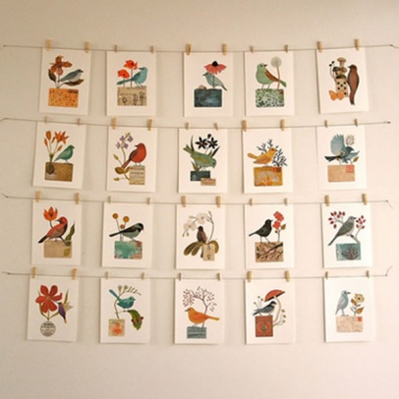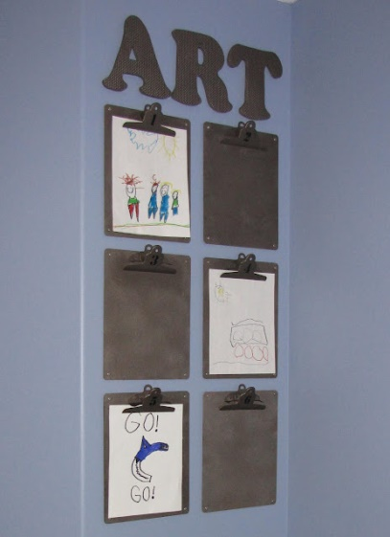  - На ПВХ прикрепить специальные папки с крепежами, на них можно также вешать ключевые слова которые необходимы вам в течении четверти  - возможно использование школьных мобильных досок на колесиках и магнитов для работ  - распечатать работы выполненные в фотошопе  - оформить работы для выставления в паспарту или прикрепить к твердой основе, например к картону или ПВХ  -подобрать место для инсталляции  - напечатать названия работ, фамилии учеников и технику исполнения, а также возраст и класс учеников  Прикрепить распечатанные названия работ с инициалами к картине |  |  |  |  |  |  |  |  |  |  |  |  |  | http://www.kulturologia.ru/files/enteria/kristi-malakoff/kristi-malakoff1.jpg  https://www.youtube.com/watch?v=5aVnV_K633c
Конец урока  2мин | В конце урока учащиеся проводят рефлексию:  - удовлетворены ли вы итогом работы - над чем необходимо работать  Подведение итогов урока пожелать учащимся созерцать и творить в будущем на благо своей родины. Учащиеся отвечают на вопросы по рефлексии.
Дифференциация – каким образом Вы планируете оказать больше поддержки? Какие задачи Вы плани руете поставить перед более способными учащимися? |  |  |  |  |  |  |  |  |  |  |  | Оценивание – как Вы плани руете проверить уровень усвое ния материала учащимися? |  | Здоровье и соблюдение техники безопасности
Выставку мож но провести в виде театрализо ванного предс тавления или просто выстав ить работы. |  |  |  |  | - Выставление и презентация работ |  | Требования безопасности во время занятий. 1. Выполнять все действия только по указанию учителя. 2. Не делать резких движений во время работы. 3. Соблюдать порядок на рабочем месте и дисциплину. 4. Осторожно пользоваться резаками и необходимыми на уроке материалами. 5. Не покидать рабочее место без разрешения учителя. Требования безопасности в аварийных ситуациях. 1.При плохом самочувствии прекратить занятия и сообщить об этом учителю. 2.При возникновении пожара в кабинете, немедленно прекратить занятия, по команде учителя организованно, без паники покинуть помещение. 3.При получении травмы немедленно сообщить о случившемся учителю. Требования безопасности по окончании занятий. После окончания работы произведите уборку своего места.
Рефлексия по уроку |  |  |  |  | Используйте данный раздел для размышлений об уроке. Ответьте на самые важные вопросы о Вашем уроке из левой колонки.
Общая оценка
Какие два аспекта урока прошли хорошо (подумайте как о преподавании, так и об обучении)? 1: 2:
Что могло бы способствовать улучшению урока (подумайте как о преподавании, так и об обучении)? 1: 2:
Что я выявил(а) за время урока о классе или достижениях/трудностях отдельных учеников, на что необходимо обратить внимание на последующих уроках?

